CAIET DE SARCINI

Bunuri
Obiectul: Produse personalizate, cu logotipul Guvernului Republicii Moldova, pentru magazinul de cadouri a Agenției
Autoritatea contractantă: I. P. „Agenția Informațională de Stat „Moldpres”, str. A. Pușkin, nr. 22, et. 3, mun. Chișinău, MD-2012

- Descriere generală. Informaţii
Atribuirea contractului de achiziție publică pentru Produse personalizate cu logotipul Guvernului Republicii Moldova se realizează în conformitate cu prevederile Legii nr. 131/2015 privind achizițiile publice, HG nr. 870/2022 cu privire la aprobarea Regulamentului cu privire la achizițiile publice de valoare mică.
Achiziționarea de Produsele personalizate cu logotipul Guvernului Republicii Moldova sunt destinate pentru suplinirea stocurilor și înlocuirea acestora cu produse noi a magazinului de cadouri a Agenției, cu scopul promovării imaginii corporative a Guvernului Republicii Moldova și achizițiilor durabile.
IP AIS MOLDPRES aplică, prin procedura în cauză, achiziții durabile în temeiul Legii nr. 131/2015 privind achizițiile publice:
art. 7:
d) protecţia mediului şi promovarea unei dezvoltări durabile prin intermediul achiziţiilor publice.
art. 35:
(14) Autoritatea contractantă are dreptul de a impune în documentaţia de atribuire, în măsura în care acestea sînt compatibile cu dreptul comunitar, condiţii speciale de îndeplinire a contractului, prin care se urmăreşte obţinerea unor efecte de ordin social sau în legătură cu protecţia mediului şi promovarea dezvoltării durabile.
Achiziții durabile (ecologice, verzi, sustenabile) – necesități de bunuri/servicii ce satisfac nevoilor prezentului fără a compromite capacitatea generațiilor viitoare de a-și satisface propriile necesități.
Materiale durabile – cu compoziție: naturală (de ex.: lemn din stejar, salcâm, bambus etc ); organică (de ex.: fibră de in, bumbac, lână de capre etc); reciclabile (de ex.: poliester, polietilenă, bumbac, hârtie etc).
Astfel, prin achiziții durabile se intenționează obținerea de beneficii, atât pentru Agenție - bunuri ce demonstrează calitatea pentru banii investiți pe întreaga durată de viață a acestora, cât și pentru societate - întru minimizarea efectelor nocive asupra mediului înconjurător și, totodată, încurajarea operatorilor economici de a introduce pe piața Republicii Moldova produse durabile.
Autoritatea contractantă aplică criterii și cerințe de calificare referitoare la:
1) eligibilitatea ofertantului sau candidatului;
2) capacitatea de exercitare a activității profesionale;
3) capacitatea economică şi financiară;
4) capacitatea tehnică;
5) standarde de asigurare a calității;
6) standarde de protecție a mediului.
Caietul de sarcini conține specificații tehnice, care vor fi considerate, ca fiind minimale și obligatorii.

Nr.  crt. | Cod  CPV | Denumirea  bunurilor/  serviciilor | Unitatea  de măsură/ Cantitatea | Specificarea tehnică  deplină solicitată,  standarde de referință |  | Valoarea estimată,  fără TVA  (pentru  fiecare lot în parte)
Lotul 1.
Produse personalizate cu logotipul Guvernului Republicii Moldova
1.1 |  | Tricou polo  cu logotipul  „Guvernul  Republicii Moldova” | 120 buc. | Tricou polo, unisex, calitativ, fără efecte nocive asupra organismului uman.  Aspectele tricoului: confecționat din bumbac organic + bumbac reciclat, cu bandă de fixare pe umeri, guler răsfrânt și mâneci scurte, manșeta mânecei cu un tricot cu nervuri pe margini, fentă - închidere cu nasturi de culoarea materialului.  Tricoul să conțină la interior etichetă cusută și document comercial de însoțire de la producător, care să cuprindă specificația bunului, inclusiv că bunul este confecționat din materiale durabile.  Culoarea stofei: alb, albastru.  Compoziția materialului: bumbac organic + bumbac reciclat - 50% / 50%.  Mărimea: S, M, L, 2XL  Densitatea materialului: min. 220 g/m².  Metoda de imprimare: termotransfer.  Locul aplicării logotipului: pe partea stângă.  Dimensiunea logotipului: A6.  Culoarea inscripției logotipului: albastru, alb. | 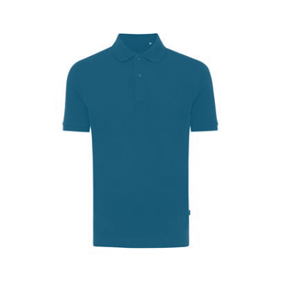
1.2 | 18400000-3 | Vestă  cu logotipul  „Guvernul  Republicii Moldova” | 75 buc. | Vestă unisex, calitativă, fără efecte nocive asupra organismului uman. Aspectele vestei: confecționată din poliester reciclat, la exterior matlasată, la interior cu căptușeală, talie medie, fără mâneci, cu guler scurt, încheiere/descheiere - fermoar în față, buzunare cu fermoar situate în cusăturile laterale (stânga și dreapta).  Vesta să conțină la interior etichetă cusută și document comercial de însoțire de la producător, care să cuprindă specificația bunului, inclusiv că bunul este confecționat din materiale durabile.  Culoarea stofei: albastru.  Compoziția materialului: poliester reciclat - 100%.  Mărimea: S, M, L, 2XL  Metoda de imprimare: termotransfer.  Locul aplicării logotipului: pe partea stângă.  Dimensiunea logotipului: A6.  Culoarea inscripției logotipului: alb. | 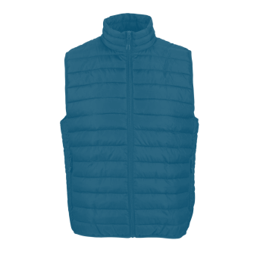
1.3 | 18400000-3 | Hanorac  cu logotipul  „Guvernul  Republicii Moldova” | 30 buc. | Hanorac fără glugă, unisex, calitativ, fără efecte nocive asupra organismului uman.  Aspectele hanoracului: confecționat din bumbac organic + bumbac reciclat, „fleece periat moale” pe partea interioară, cu bandă de fixare pe umeri, guler scurt și mâneci lungi, manșeta mânecei cu un tricot cu nervuri pe margini.  Hanoracul să conțină la interior etichetă cusută și document comercial de însoțire de la producător, care să cuprindă specificația bunului, inclusiv că bunul este confecționat din materiale durabile.  Culoarea stofei: albastru.  Compoziția materialului: bumbac organic + bumbac reciclat - 50% / 50%.  Densitatea materialului: min. 340 g/m².  Mărimea: S, M, L, 2XL  Metoda de imprimare: termotransfer.  Locul aplicării logotipului: pe partea stângă.  Dimensiunea logotipului: A6.  Culoarea inscripției logotipului: alb. | 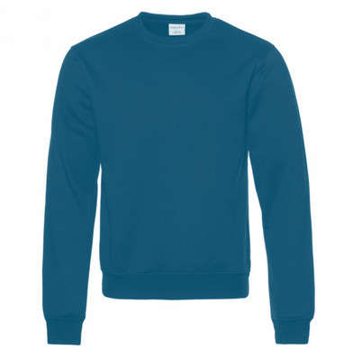
1.4 | 18400000-3 | Șapcă  cu logotipul  „Guvernul  Republicii Moldova” | 50 buc. | Șapcă, unisex, calitativă, fără efecte nocive asupra organismului uman.  Aspectele șepcei: confecționată din bumbac reciclat +poliester reciclat, reglabilă cu ajutorul cataramei metalice.  Șapca să conțină la interior etichetă cusută și/sau document comercial de însoțire de la producător, care să cuprindă specificația bunului, inclusiv că bunul este confecționat din materiale durabile.  Culoarea stofei: albastru.  Compoziția materialului: bumbac reciclat + poliester reciclat - 60% / 40%.  Densitatea materialului: 280 g/m².  Metoda de imprimare: termotransfer.  Locul aplicării logotipului: pe partea frontală.  Dimensiunea logotipului: A6.  Culoarea inscripției logotipului: alb. | 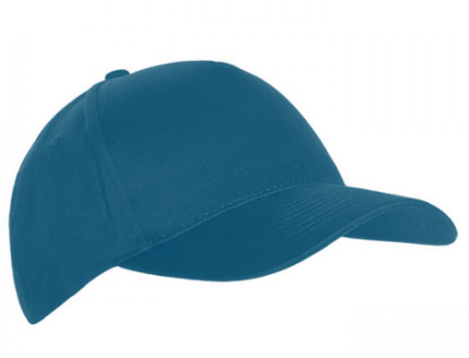
1.5 | 18400000-3 | Umbrelă  cu mâner lung  cu logotipul  „Guvernul  Republicii Moldova” | 40 buc. | Umbrelă cu mâner lung, rezistentă la furtuni, confecționată din  materiale calitative.  Aspectele umbrelei: cupola - stofă din poliester reciclat, cadru – metalic cu nervuri din fibră de sticlă.  Umbrela să conțină la interior etichetă cusută și document comercial de însoțire de la producător, care să cuprindă specificația bunului, inclusiv că bunul este confecționat din materiale durabile.  Culoarea stofei: albastru.  Compoziția materialului: poliester reciclat „190T RPET Pongee” - 100% .  Mecanism de deschidere: automat.  Locul aplicării logotipului: pe cupolă.  Dimensiunea logotipului: A6.  Metoda de imprimare: serigrafie prin vopsea.  Culoarea inscripției logotipului: alb. | 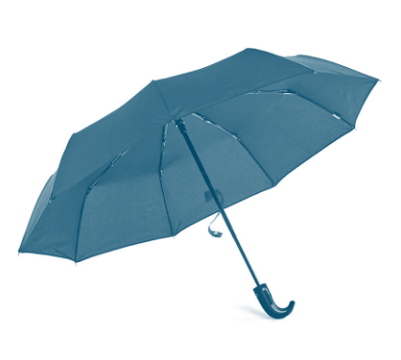
1.6 | 18400000-3 | Umbrelă  pliabilă cu logotipul  „Guvernul  Republicii Moldova” | 40 buc. | Umbrelă pliabilă, rezistentă la furtuni, confecționată din materiale calitative.  Aspectele umbrelei: cupola - stofă din pongee, cadru – metalic cu nervuri din fibră de sticlă.  Umbrela să conțină la interior etichetă cusută și document comercial de însoțire de la producător, care să cuprindă specificația bunului, inclusiv că bunul este confecționat din materiale durabile.  Culoare: albastru.  Compoziția materialului: pongee - 100% .  Mecanism de deschidere: automat.  Locul aplicării logotipului: pe cupolă.  Dimensiunea logotipului: A6.  Metoda de imprimare: serigrafie prin vopsea.  Culoarea inscripției logotipului: alb. | 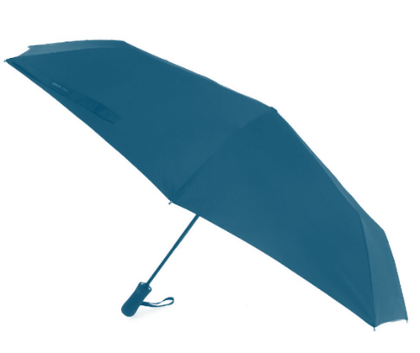
1.7 | 18400000-3 | Sacoșă  pentru cumpărături  cu logotipul  „Guvernul  Republicii Moldova” | 40 buc. | Sacoșă cu mânere lungi, cusută calitativ.  Aspectele sacoșei: confecționată din bumbac reciclat.  Sacoșa să conțină la interior etichetă cusută și document comercial de însoțire de la producător, care să cuprindă specificația bunului, inclusiv că bunul este confecționat din materiale durabile.  Culoare: albastru, bej.  Compoziția materialului: bumbac reciclat.  Densitatea: min. 330 g/m².  Dimensiuni: min. 35 cm x 6 cm x 40 cm.  Metoda de imprimare: termotransfer.  Locul aplicării logotipului: pe o față a sacoșei.  Dimensiunea logotipului: A6.  Culoarea inscripției logotipului: alb, albastru. | 
1.8 | 18400000-3 | Rucsac  cu logotipul  „Guvernul Republicii  Moldova” | 30 buc. | Rucsac cu bretele, cusut calitativ din materiale fără efecte nocive asupra organismului uman.  Aspectele rucsacului: confecționat din piele PU, compartiment separat pentru laptop, 15 inch, buzunar frontal cu fermoar, bretele căptușite.  Rucsacul să conțină la interior etichetă cusută și document comercial de însoțire de la producător, care să cuprindă specificația bunului, inclusiv că bunul este confecționat din materiale durabile.  Compoziția materialului: piele PU - 100%.  Culoare: albastru.  Metoda de imprimare: termotransfer.  Locul aplicării logotipului: pe fața frontală.  Dimensiunea logotipului: A6.  Culoarea inscripției logotipului: alb. | 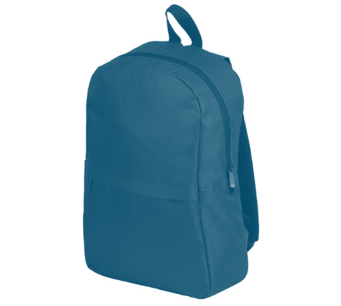
1.9 | 18400000-3 | Carnet extensibil  cu logotipul  „Guvernul Republicii  Moldova” | 40 buc. | Carnet confecționat din materiale calitative.  Aspectele carnetului: cu colțuri rotunjite, cu bandă elastică verticală, cu suport pentru pix, cu semn pentru foi, cu buzunar interior, foile să fie în pătrățele.  Carnet etichetat cu FSC® „sau echivalentul acesteia” sau să conțină document comercial de însoțire de la producător, care să cuprindă specificația bunului, inclusiv că bunul este confecționat din materiale durabile.  Tip copertă: rigidă, din piele sintetică „sau echivalent PU”.  Culoare copertă: albastru.  Culoare foi: alb „sau echivalent crem”.  Dimensiuni: 130 x 210 mm sau nu mai mare decât formatul A5.  Greutatea hârtiei pentru pagini: 70 - 80gr/m².  Nr. de foi: de la 100 și mai multe.  Metoda de imprimare: termotransfer.  Locul aplicării logotipului: pe fața frontală.  Dimensiunea logotipului: A6.  Culoarea inscripției logotipului: alb. | 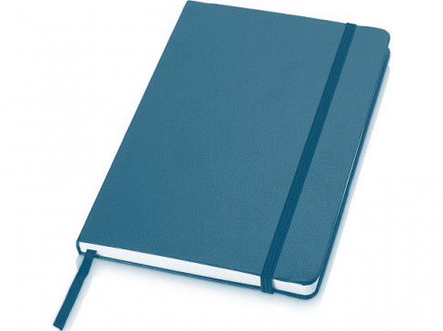
1.10 | 18400000-3 | Pix  cu logotipul  „Guvernul  Republicii Moldova” | 40 buc. | Pix confecționat din materiale calitative.  Aspectele pixului: confecționat din plastic reciclat, cu bilă și mecanism clic, ușor de mânuit și ușor de scris.  Pixul să conțină document comercial de însoțire de la producător, care să cuprindă specificația bunului, inclusiv că bunul este confecționat din materiale durabile.  Culoarea corpului: alb, albastru.  Culoare de scriere: albastru - 0,5-0,7 mm.  Compoziția materialului: plastic reciclat ABS.  Lungimea pixului: de la 140 mm.  Diametrul corp: 80 mm - 110 mm.  Metoda de imprimare: tampografie.  Locul aplicării logotipului: pe o față a pixului.  Dimensiunea logotipului: A6.  Culoarea inscripției logotipului: albastru, alb.
1.11 | 18400000-3 | Creion  cu logotipul  „Guvernul  Republicii Moldova” | 20 buc. | Creion simplu confecționat din materiale calitative.  Aspectele creionului: cu vârf din grafit dur, radieră și stylus la capăt, ușor de mânuit și ușor de scris, compatibil cu toate dispozitivele IT cu ecran tactil capacitiv.  Creionul să conțină document comercial de însoțire de la producător, care să cuprindă specificația bunului, inclusiv că bunul este confecționat din materiale durabile.  Culoarea corpului: alb.  Culoare de scriere: cenușiu.  Compoziția materialului: aluminiu, Al.  Lungimea creionului: de la 140 mm.  Diametrul corp: 80 mm - 110 mm.  Metoda de imprimare: tampografie.  Locul aplicării logotipului: pe o față a creionului.  Dimensiunea logotipului: A6.  Culoarea inscripției logotipului: albastru.
Valoarea estimativă totală |  |  |  |  |  | 177 292,00
- Utilizarea, păstrarea, protecţia, calitatea bunurilor/serviciilor
Operatorul economic va asigura integritatea și calitatea bunurilor/serviciilor, prezentate de către acesta în propunerea sa tehnică, pe toată perioada de până la recepţionarea lor de către autoritatea contractantă.

- Cerinţe privind calculul costului/prețului
În conformitate cu specificații tehnice/specificații de preț (Anexa nr. 22 (DS), Anexa nr. 23 (DS)) ofertantul va indica: preț unitar f/TVA/cu TVA per sublot, suma f/TVA/cu TVA per sublot, respectiv TOTAL: suma f/TVA/cu TVA.
Conform Codului Fiscal nr. 1163/1997 art. 51: „Sînt scutite de impozit autorităţile publice şi instituţiile publice.”
IP AIS MOLDPRES cade sub incidența prezentului articol și nici nu deține nr. de cod TVA.

* În cazul prezentării ofertei din partea OE, care nu dețin nr. de cod TVA, aceștea nu completează coloana 6 (Preț unitar cu TVA) și coloana 8 (Suma cu TVA) din Anexa nr. 23 Specificații de preț.

* În cazul prezentării ofertei din partea OE care dețin nr. de cod TVA, aceștea vor completa toate coloanele destinate a fi completate de ofertanți.

În acest context, potențialii operatori economici, care se înregistrează în competiția de achiziție publică, își asumă pe cont propriu toată responsabilitatea ce vizează obiectul de achiziție în cauză (completarea corectă/generarea în sistem a documentelor obligatorii la ofertă), inclusiv cunoașterea cadrului legal în vigoare în domeniul achizițiilor publice și alte reglementări incidente.

De asemenea, cheltuielile suplimentare, care nu vor fi luate în considerație de către ofertant la prezentarea preţului, nu vor fi acoperite de către AC.

*Suma contractului, încheiat între IP AIS MOLDPRES cu OE desemnat câștigător ce nu deține nr. de cod TVA, va conține preț unitar/suma fără TVA inclus.
*Suma contractului, încheiat între IP AIS MOLDPRES cu OE desemnat câștigător ce deține nr. de cod TVA, va conține atât preț unitar/suma fără TVA inclus, cât și preț unitar/suma inclusiv TVA.

- Abrevieri:
DS - documentația standard
OE - operator economic
AC - autoritatea contractantă
OMF - Ordinul Ministerului Finanţelor
SIA RSAP - Sistemul informaţional automatizat „Registrul de stat al achiziţiilor publice”
ASP - Agenția Servicii Publice
TVA - taxa pe valoarea adăugată
PU - poliuretan (piele sintetică regenerată)
RAVM - Regulamentul cu privire la achizițiile de valoare mică
DDP (Delivered Duty Paid) - condiția INCOTERMS 2010, prin care vânzătorul are obligația sa acopere toate costurile si riscurile legate de livrarea marfurilor la locul de destinație.
FSC® (Forest Stewardship Council) - produsele cu eticheta FSC® atestă faptul, că materialele folosite provin din păduri gestionate responsabil.
AWARETM - produsele cu eticheta AWARETM reprezintă date precise, publice, care permit, prin scanare, de a urmări și a valida impactul textilelor durabile pe parcursul întregului lor ciclu de viaţă, de la origine până la consumatori. Eticheta AWARETM este o înlocuire revoluționară a sistemului actual de certificare.

- Documente/anexe obligatorii la depunerea ofertelor/evaluarea ofertelor
Operatorii economici vor descărca/încărca prin SIA RSAP, completa, semna electronic următoarele documente generate în SIA RSAP de către autoritatea contractantă:
- Specificații tehnice, Anexa nr. 22 (DS);
- Specificații de preț, Anexa nr. 23 (DS);
- Oferta de preț îmbunătățită, Anexa nr. 23 (pentru etapa a II-a, la solicitarea AC)
- Cerere de participare, Anexa nr. 7 (DS);
- Declarație privind valabilitatea ofertei, Anexa nr. 8 (DS);
- Extras din Registrul de Stat al persoanelor juridice;
- Declarație de eligibilitate, Anexa nr. 2 (RAVM);
- Declarație pe propria răspundere privitor la experiența (cel puțin 3 ani) în calitate de comerciant de produse durabile.
- Document comercial de însoțire de la producător, care să cuprindă specificația bunului, inclusiv eticheta FSC® „sau echivalentul acesteea”- pentru produse din hârtie și eticheta AWARETM - pentru produse textile, etichete ce denotă faptul, că bunul este confecționat din materiale durabile;
- Prezentarea obligatorie a mostrelor (la solicitarea AC).

- Motive de excludere a ofertanților de la procedura pentru atribuire a contractului de achiziţie publică:
- ofertantul care a prezentat informaţii false sau nu a prezentat documentele/informaţiile solicitate de către autoritatea contractantă în scopul demonstrării îndeplinirii criteriilor de calificare şi selecţie;
- ofertantul care este inclus în Lista de interdicţie a operatorilor economici;
- ofertantul care a prezentat documentele la ofertă nesemnate electronic;
- ofertantul care nu a prezentat răspuns la clarificări în termenii solicitați de AC;
- ofertantul care nu a prezentat toate mostrele pentru bunurile din cele 11 subloturi.

- Criterii de calificare și de selecție:
- Criterii de calificare și cerințe, în conformitate cu pct. nr. 12 din Anunțul de participare – obligatoriu;
- Criteriul de atribuire pentru determinarea celei mai avantajoase oferte din punct de vedere economic: cel mai bun raport calitate-preţ.
- În cazul ofertelor cu același preț (conform criteriului sus-menționat), criteriul de departajare va fi cel mai scăzut preț pentru majoritatea bunurilor subloturior (pentru min. 10 subloturi).
AC aplică 2 etape de selecție, care vor decurge în modul următor:
- În ziua deschiderii ofertelor AC va desemna fiecare ofertă depusă, după cum urmează:
- pentru oferta conformă cu criteriile și cerințele specificate la pct. nr. 12 din Anunțul de participare – ofertă acceptată;
- pentru oferta neconformă cu criteriile și cerințele specificate la pct. nr. 12 din Anunțul de participare – ofertă respinsă.
La următoarea etapă vor fi admise doar ofertele desemnate - ofertă acceptată.
- În procesul de examinare, comparare și evaluare a ofertelor AC va atribui contractul în baza criteriului pentru determinarea celei mai avantajoase oferte din punct de vedere economic, în conformitate cu pct. nr. 16 din Anunțul de participare: cel mai bun raport calitate-preţ.

Factorii de evaluare a celei mai avantajoase oferte din punct de vedere economic, precum și ponderile lor, inclusiv, formula de calcul, se prezintă în continuare:

Formula de calcul pentru determinarea punctajului total este, după cum urmează:
P_{T} = P₁ + P₂ + P_{2…} + P₃ ₊ P_{3…}
unde:
P_{T} – punctaj total (100 puncte);
P₁ – punctaj obținut în urma evaluării ofertei financiare utilizând ca factor „Prețul ofertat”;
P_{2,} P_{2…,} P_{3,} P_{3…} – punctaj obținut în urma evaluării celorlalți factori de evaluare (a se vedea factorii în tabelul pentru fiecare sublot în parte).

NOTĂ: Factorul „Prețul ofertat” va fi prețul urmare licitației electronice. La solicitarea AC, ofertantul va prezenta „Oferta de preț îmbunătățită” Anexa nr. 23, în baza căreia se va efectua evaluarea factorului în cauză.

Sublot 1

Nr. d/o | Denumirea factorului de evaluare | Ponderea, %
„Vestă”:
1 | Prețul ofertat (P₁) | 60
2 | Eticheta AWARETM (P₂) | 25
3 | Poliester reciclat (P₃) | 15
Total |  | 100

Factorul de evaluare nr.1 - Prețul ofertat: P₁ = (PO_{min} /PO_{(n)}) x 60
Factorul de evaluare nr.2 - Eticheta AWARETM: P₂ = E_{AWARE} = 25
Factorul de evaluare nr.3 – Poliester reciclat: P₃ = P_{R} = 15

unde:
PO_{min} - cel mai mic preț al ofertei propuse de ofertanți;
PO_{(n)} – prețul ofertei „n” spre evaluare;
E_{AWARE,} P_{R} – factori de evaluare constanți.

Sublot 2

Nr. d/o | Denumirea factorului de evaluare | Ponderea,%
„Tricou polo”:
1 | Prețul ofertat (P₁) | 60
2 | Eticheta AWARETM (P₂) | 25
3 | Bumbac organic+reciclat (P₃) | 15
Total |  | 100

Factorul de evaluare nr.1 - Prețul ofertat: P₁ = (PO_{min} /PO_{(n)}) x 60
Factorul de evaluare nr.2 - Eticheta AWARETM: P₂ = E_{AWARE} = 25
Factorul de evaluare nr.3 - Bumbac organic+reciclat: P₃ = B_{OR} = 15

unde:
PO_{min} - cel mai mic preț al ofertei propuse de ofertanți;
PO_{(n)} – prețul ofertei „n” spre evaluare;
E_{AWARE,} B_{OR} - factori de evaluare constanți.

Sublot 3

Nr. d/o | Denumirea factorului de evaluare | Ponderea,%
„Hanorac”:
1 | Prețul ofertat (P₁) | 60
2 | Eticheta AWARETM (P₂) | 25
3 | Bumbac organic+reciclat (P₃) | 15
Total |  | 100

Factorul de evaluare nr.1 - Prețul ofertat: P₁ = (PO_{min} /PO_{(n)}) x 60
Factorul de evaluare nr.2 - Eticheta AWARETM: P₂ = E_{AWARE} = 25
Factorul de evaluare nr.3 - Bumbac organic+reciclat: P₃ = B_{OR} = 15

unde:
PO_{min} - cel mai mic preț al ofertei propuse de ofertanți;
PO_{(n)} – prețul ofertei „n” spre evaluare;
E_{AWARE,} B_{OR} - factori de evaluare constanți.

Sublot 4

Nr. d/o | Denumirea factorului de evaluare | Ponderea,%
„Șapcă”:
1 | Prețul ofertat (P₁) | 60
2 | Eticheta AWARETM (P₂) | 25
3 | Bumbac reciclat + poliester reciclat (P₃) | 15
Total |  | 100

Factorul de evaluare nr.1 - Prețul ofertat: P₁ = (PO_{min} /PO_{(n)}) x 60
Factorul de evaluare nr.2 - Eticheta AWARETM: P₂ = E_{AWARE} = 25
Factorul de evaluare nr.3 - Bumbac reciclat + poliester reciclat: P₃ = B_{R}P_{R} = 15

unde:
PO_{min} - cel mai mic preț al ofertei propuse de ofertanți;
PO_{(n)} – prețul ofertei „n” spre evaluare;
E_{AWARE,} B_{R}P_{R} - factori de evaluare constanți.

Sublot 5

Nr. d/o | Denumirea factorului de evaluare | Ponderea,%
„Umbrelă cu mâner lung”:
1 | Prețul ofertat (P₁) | 60
2 | Eticheta AWARETM (P₂) | 25
3 | Poliester reciclat „190T RPET Pongee” | 15
Total |  | 100

Factorul de evaluare nr.1 - Prețul ofertat: P₁ = (PO_{min} /PO_{(n)}) x 60
Factorul de evaluare nr.2 - Eticheta AWARETM: P₂ = E_{AWARE} = 25
Factorul de evaluare nr.3 – Poliester reciclat „190T RPET Pongee”: P₃ = P_{R} = 15

unde:
PO_{min} - cel mai mic preț al ofertei propuse de ofertanți;
PO_{(n)} – prețul ofertei „n” spre evaluare;
E_{AWARE,} P_{R} - factorul de evaluare ofertat.

Sublot 6

Nr. d/o | Denumirea factorului de evaluare | Ponderea,%
„Umbrelă pliabilă”:
1 | Prețul ofertat (P₁) | 60
2 | Eticheta AWARETM (P₂) | 25
3 | Poliester reciclat „Pongee” | 15
Total |  | 100

Factorul de evaluare nr.1 - Prețul ofertat: P₁ = (PO_{min} /PO_{(n)}) x 60
Factorul de evaluare nr.2 - Eticheta AWARETM: P₂ = E_{AWARE} = 25
Factorul de evaluare nr.3 – Poliester reciclat „Pongee”: P₃ = P_{R} = 15

unde:
PO_{min} - cel mai mic preț al ofertei propuse de ofertanți;
PO_{(n)} – prețul ofertei „n” spre evaluare;
E_{AWARE,} P_{R} - factorul de evaluare ofertat.

Sublot 7

Nr. d/o | Denumirea factorului de evaluare | Ponderea,%
„Sacoșă”:
1 | Prețul ofertat (P₁) | 60
2 | Eticheta AWARETM (P₂) | 25
3 | Bumbac reciclat (P₃) | 15
Total |  | 100

Factorul de evaluare nr.1 - Prețul ofertat: P₁ = (PO_{min} /PO_{(n)}) x 60
Factorul de evaluare nr.2 - Eticheta AWARETM: P₂ = E_{AWARE} = 25
Factorul de evaluare nr.3 - Bumbac reciclat: P₃ = B_{R} = 15

unde:
PO_{min} - cel mai mic preț al ofertei propuse de ofertanți;
PO_{(n)} – prețul ofertei „n” spre evaluare;
E_{AWARE,} B_{R} - factorul de evaluare ofertat

Sublot 8

Nr. d/o | Denumirea factorului de evaluare | Ponderea,%
„Rucsac”:
1 | Prețul ofertat (P₁) | 60
2 | Eticheta AWARETM (P₂) | 25
3 | Piele PU (P₃) | 15
Total |  | 100

Factorul de evaluare nr.1 - Prețul ofertat: P₁ = (PO_{min} /PO_{(n)}) x 60
Factorul de evaluare nr.2 - Eticheta AWARETM: P₂ = E_{AWARE} = 25
Factorul de evaluare nr.3 – Piele PU: P₃ = P_{PU} = 15

unde:
PO_{min} - cel mai mic preț al ofertei propuse de ofertanți;
PO_{(n)} – prețul ofertei „n” spre evaluare;
E_{AWARE,} P_{PU} - factorul de evaluare ofertat.

Sublot 9

Nr. d/o | Denumirea factorului de evaluare | Ponderea,%
„Carnet”:
1. | Prețul ofertat, (P₁) | 60
2. | Eticheta FSC®, (P₂) | 20
2.1 | Echivalentul etichetei FSC®, (P_{2.1}) | 15
3. | Nr. de foi max. (P₃) | 4
3.1 | Nr. până la 210 foi, mediu, (P₃) | 1
Total |  | 100
Notă:
Ofertantul ce va prezenta carnetul cu nr. de 200 foi - va acumula 0 - pct.
Ofertantul ce va prezenta carnetul cu nr. de până la 210 foi va acumula 1 - pct.
Ofertantul ce va prezenta carnetul cu nr. de foi max. va acumula 4 - pct.

Factorul de evaluare nr.1 - Prețul ofertat: P₁ = (PO_{min} /PO_{(n)}) x 60
Factorul de evaluare nr.2 - Eticheta FSC®: P₂ = E_{FSC} = 20
Factorul de evaluare nr.2.1 - Echivalentul etichetei FSC®: P_{2.1}= EE_{FSC} = 15
Factorul de evaluare nr.3 - Nr. de foi max.: P₃ = N_{F max} = 4
Factorul de evaluare nr.3.1 - Nr. până la 210 foi: P_{3.1} = N_{F med} = 1

unde:
PO_{min} - cel mai mic preț al ofertei propuse de ofertanți;
PO_{(n)} – prețul ofertei „n” spre evaluare;
E_{FSC,} EE_{FSC,} N_{F max ,} N_{F med} - factorul de evaluare ofertat.

Sublot 10

Nr. d/o | Denumirea factorului de evaluare | Ponderea,%
„Pix”:
1 | Prețul ofertat (P₁) | 60
2 | Plastic reciclat „ABS” (P₂) | 40
Total |  | 100
„sau echivalent ABS”
Factorul de evaluare nr.1 - Prețul ofertat: P₁ = (PO_{min} /PO_{(n)}) x 60
Factorul de evaluare nr.2 - Plastic reciclat „ABS”: P₂ = PR_{ABS} = 40

unde:
PO_{min} - cel mai mic preț al ofertei propuse de ofertanți;
PO_{(n)} – prețul ofertei „n” spre evaluare;
PR_{ABS} - factorul de evaluare ofertat.

Sublot 11

Nr. d/o | Denumirea factorului de evaluare | Ponderea,%
„Creion”:
1 | Prețul ofertat (P₁) | 60
2 | Aluminiu (P₂) | 40
Total |  | 100

Factorul de evaluare nr.1 - Prețul ofertat: P₁ = (PO_{min} /PO_{(n)}) x 60
Factorul de evaluare nr.2 - Aluminiu: P₂ = Al = 40

unde:
PO_{min} - cel mai mic preț al ofertei propuse de ofertanți;
PO_{(n)} – prețul ofertei „n” spre evaluare;
Al - factorul de evaluare ofertat.

AC va atrage atenție deosebită la calitatea produselor, de aceea, se solicită din start prezentarea de produse calitative, durabile și cu aspect plăcut.

- Alte detalii
- contractul de achiziții publice conține 1 (un) lot, inclusiv 11 subloturi, operatorul economic va depune oferta: pentru 1 (un) singur lot, inclusiv cu toate 11 subloturi;
- ofertele se prezintă în: lei, MDL;
- termenul de valabilitate a ofertelor: 30 de zile;
- termenii și condițiile de livrare/prestare solicitați: 14 zile din momentul semnării contractului;
- se va utiliza licitația electronică, care va derula în 3 runde, pasul minim de micșorare a ratei de licitație va fi de - 1%;
- documentația de atribuire, corespondenţa dintre ofertant şi autoritatea contractantă se întocmește în limba română.
- achitarea pentru bunurile achiziționate, conform viitorului contract, se va efectua în tranșe:
- 50% – timp de 5 zile după încheierea contractului;
- celelalte 50% – pe parcursul realizării bunurilor, în perioada de valabilitate a contractului.

AC îndeamnă OE de a nu ezita perioada de clarificări, pentru concretizări etc.

Autoritatea contractantă: IP AIS MOLDPRES „16” septembrie 2024

Președintele grupului de lucru pentru achiziții publice:

Viorel BUZDUGAN
(Nume, prenume) (Semnătura)

